panduan pengguna
eFaktur

Menjalankan Aplikasi eFaktur.
Untuk menjalankan aplikasi eFaktur, double klik icon shortcut eFaktur pada desktop atau dengan mengakses URL eFaktur, umumnya seperti berikut: http://localhost:8000/admin/login
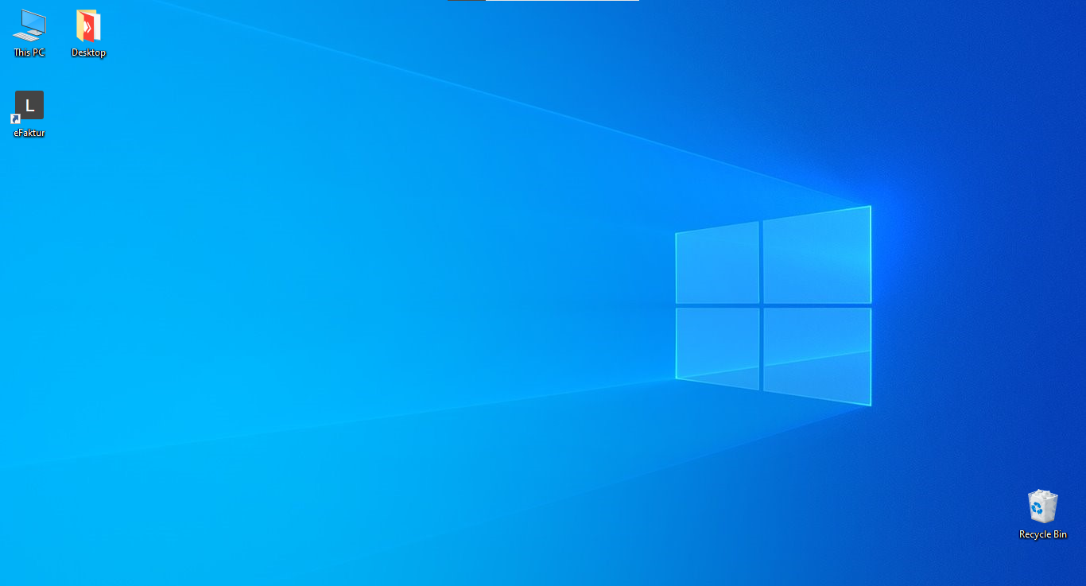
Gambar 1. Shortcut aplikasi eFaktur
Setelah anda menjalankan aplikasi eFaktur tersebutt, maka tampilan awal aplikasi tersebut adalah seperti pada gambar dibawah ini.
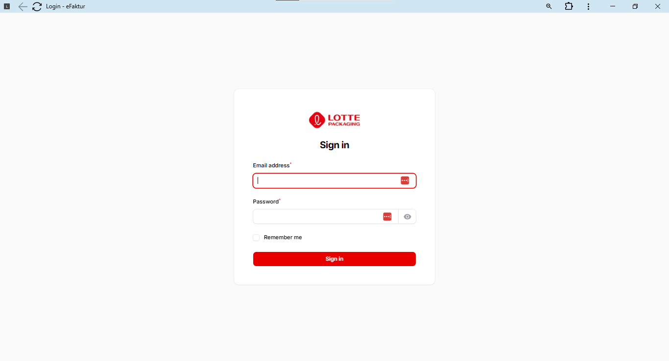
Gambar 2. Tampilan awal aplikasi eFaktur
Pada tampilan awal program ini, anda sebelumnya harus mengisikan email dan password terlebih dahulu pada kotak teks yang telah tersedia, yaitu :
Username : admin@domain.com
Password : pass123
Setelah anda mengisikan username dan password, klik kiri tombol Sign In, untuk memulai aplikasi, tampilan Dashboard akan ditampilkan seperti dibawah ini.
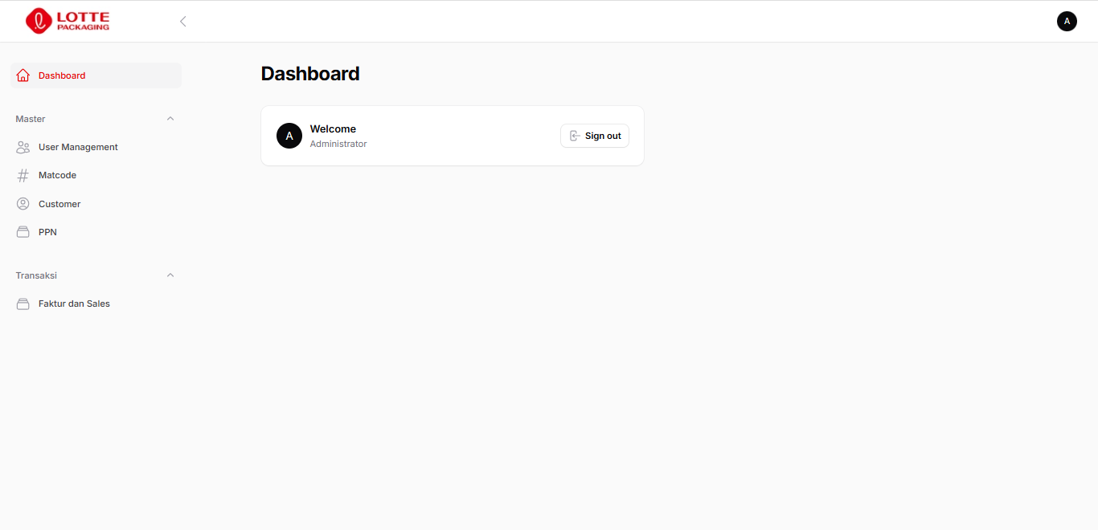
Gambar 3. Tampilan Dashboard

Alur aplikasi eFaktur
Secara garis besar alur aplikasi eFaktur ada 3, yaitu pendataan awal, transaksi dan pelaporan.
  - Pendataan Awal (Master Data)
Di mode pendataan awal, pengguna belum dapat memasukkan transaksi dan hanya dapat memasukkan data. Data disini berupa data pengguna, pelanggan, material. Serta tarif PPN.
  - Transaksi
Di mode transaksi, pengguna dapat mengunggah data transaksi yang terdiri dari 2 jenis file yaitu file FAKTUR dan file SALES.
  - Pelaporan
Pelaporan adalah output dari data yang kita unggah, hasilnya berupa file XML yang secara otomatis dihasilkan oleh sistem setelah proses unggah selesai.

Dashboard
Dashboard merupakan halaman yang pertama kali ditampilkan setelah anda berhasil Login untuk pertama kali. Adapun pada Dashboard hanya menampilkan widget pengguna yang berisikan informasi nama pengguna dan tombol Sign out yang dapat digunakan untuk keluar dari aplikasi.
Untuk melakukan keluar dari aplikasi selain menggunakan cara yang disebutkan sebelumnya, dapat juga dilakukan dari menu User pada pojok kanan atas aplikasi, seperti contoh berikut:
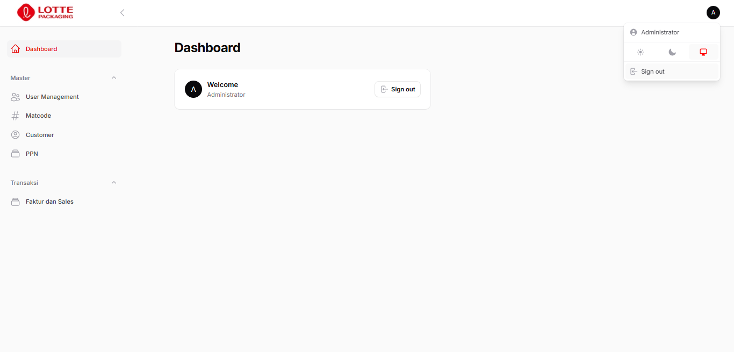
Gambar 4 Dashboard - Alternatif Logout

Master
  - User Management
Untuk mengelola User pada aplikasi eFaktur, klik User Management pada grup menu Master di menu sebelah kiri layar.
Pada menu ini, selain Anda dapat melihat data User, Anda dapat menambahkan, merubah, dan menghapus User. Untuk melakukan hal yang disebutkan sebelumnya, dapat mengikuti langkah berikut:
    - Menambahkan User
- Untuk menambahkan User, dapat dilakukan dengan menekan tombol New User pada menu User Management seperti berikut.
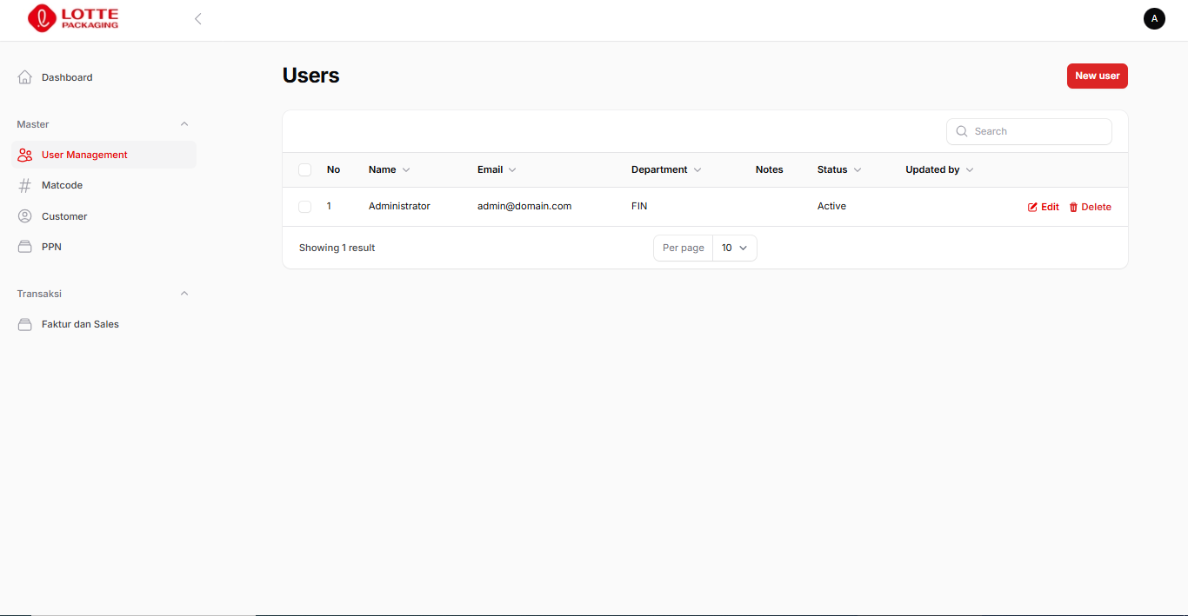
Gambar 5 Menu User Management
- Form Create User akan ditampilkan, lengkapi form tersebut dan klik tombol Create untuk membuat User atau tekan Cancel untuk membatalkan.
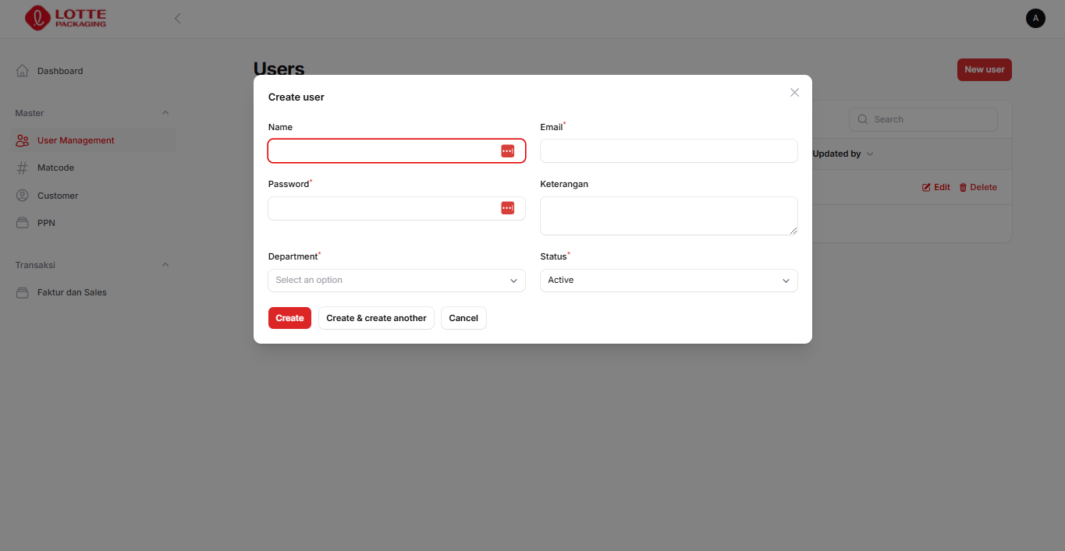
Gambar 6 Form Create User
- Setelahnya data User yang baru akan muncul pada tabel User di menu Management Users, beserta notifikasinya seperti gambar dibawah ini.
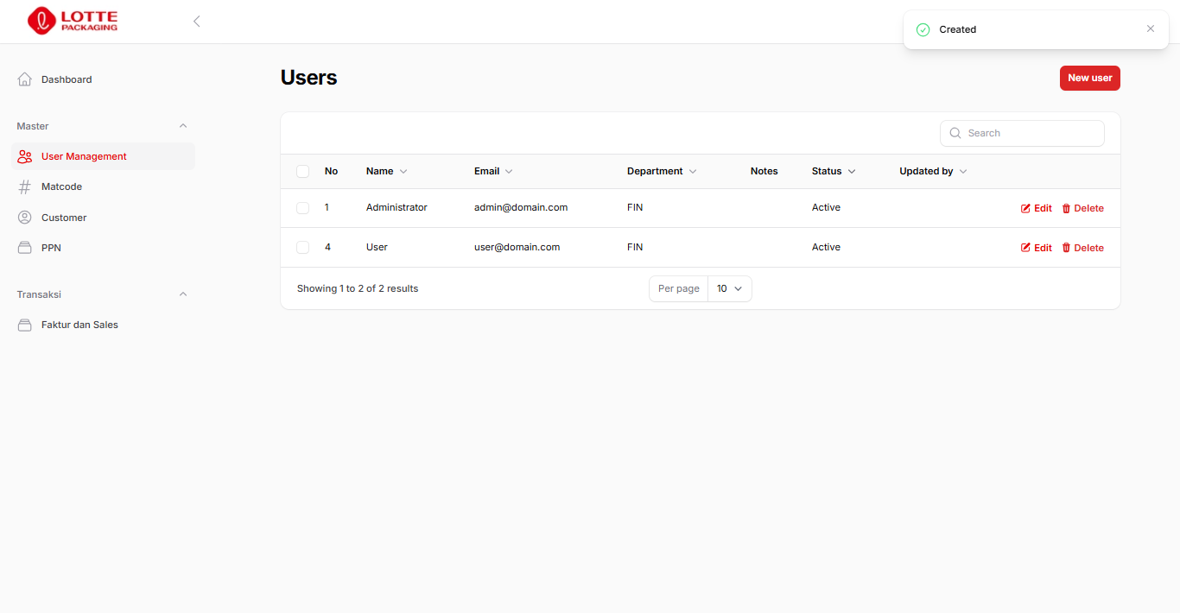
Gambar 7 Create User - Success
    - Merubah User
        - Untuk merubah data User, klik pada tombol
        - Form Edit user akan ditampilkan seperti dibawah ini.
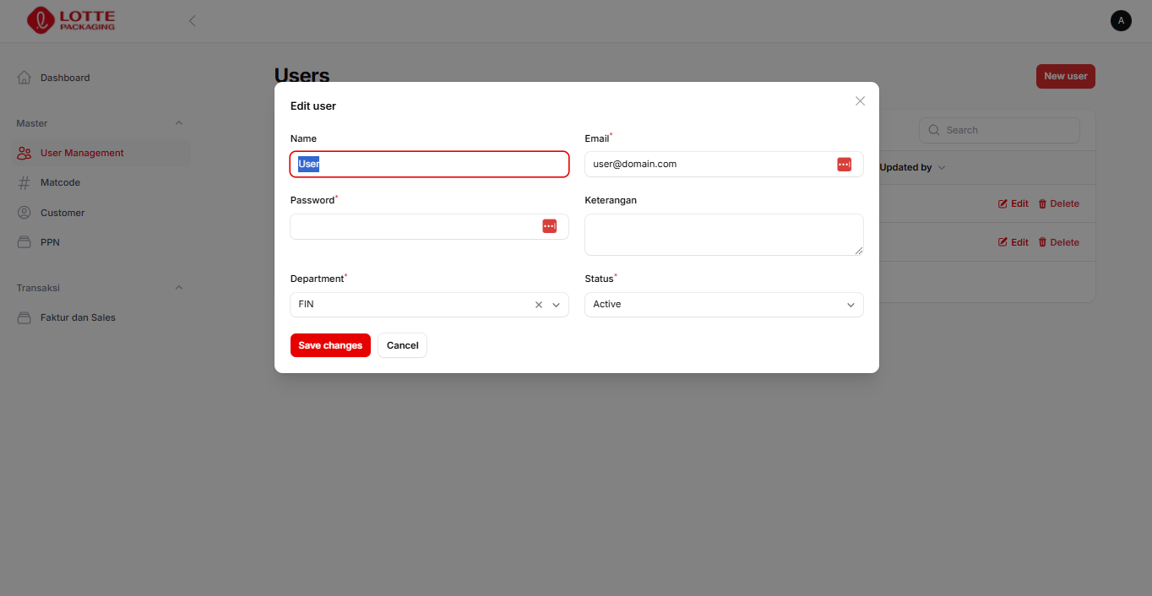
Gambar 8 Edit user
Lengkapi form tersebut, dan klik tombol untuk menyimpan perubahan.
        - Setelahnya data perubaha User dapat dilihat pada daftar User di menu User Management.
    - Menghapus User
        - Untuk menghapus data User, klik tombol di baris data User yang ingin dihapus.
        - Form konfirmasi akan ditampilkan, klik tombol untuk menghapus data User, atau tekan Cancel untuk membatalkan.
  - Matcode
Untuk mengelola User pada aplikasi eFaktur, klik Matcode pada grup menu Master di menu pada sebelah kiri layar.
Pada menu ini, Anda dapat melihat data file Material Code yang telah dimasukkan (import), Selain itu Anda dapat melihat isi dari file yang diupload. Langkah-langkahnya adalah sebagai berikut.
    - Import Matcode
        - Buka halaman Matcode Files dengan cara klik Matcode pada menu grup Master di menu pada sebelah kiri layar.
        - Selanjutkan klik tombol Import Excel pada pojok kanan atas di halaman Matcode Files seperti gambar dibawah ini.
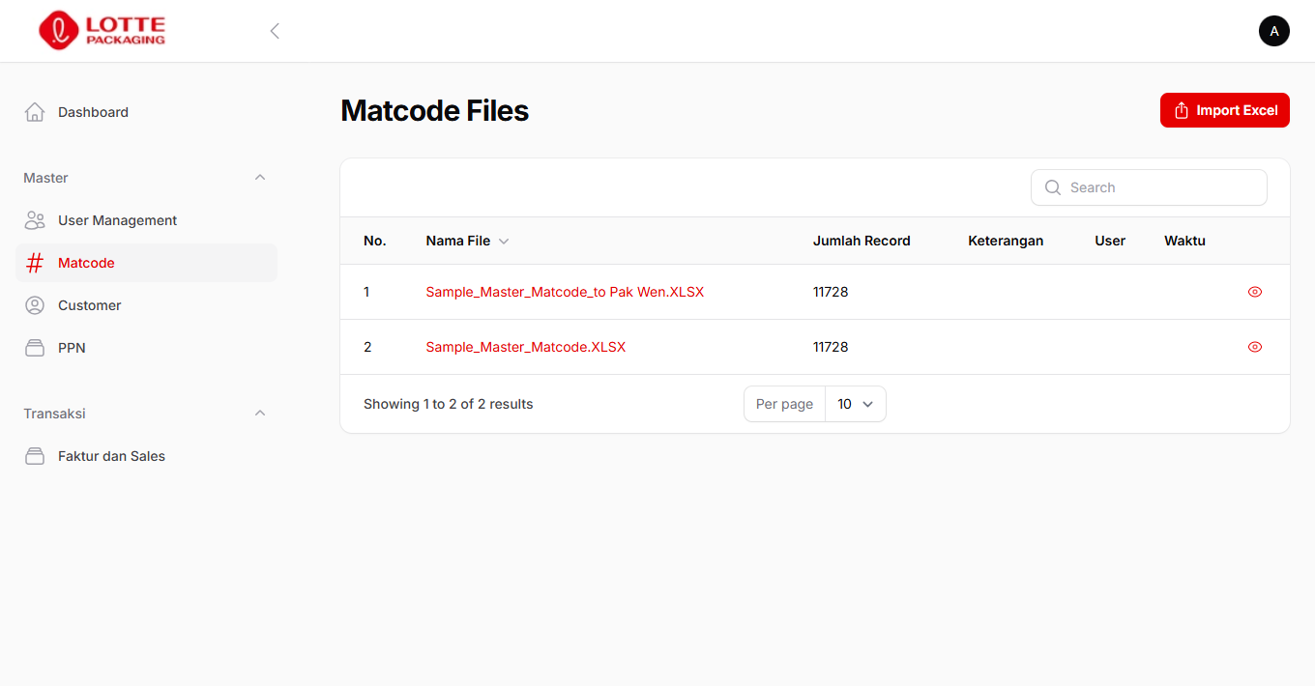
Gambar 9 Halaman Matcode
        - Form Upload Excel File akan ditampilkan seperti berikut
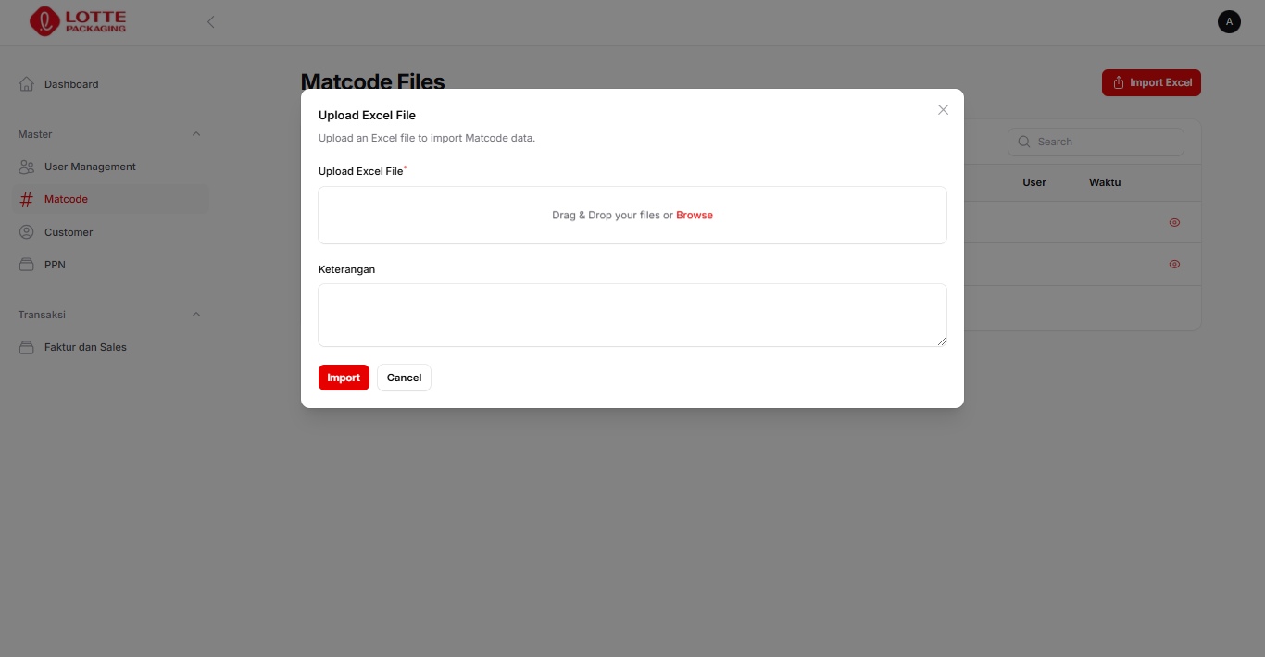
Gambar 10 Form Upload Excel Matcode File
        - Anda dapat melakukan drag-&-drop atau klik pada area Upload Excel File untuk memilih file Excel yang berisi data Material Code, seperti berikut:
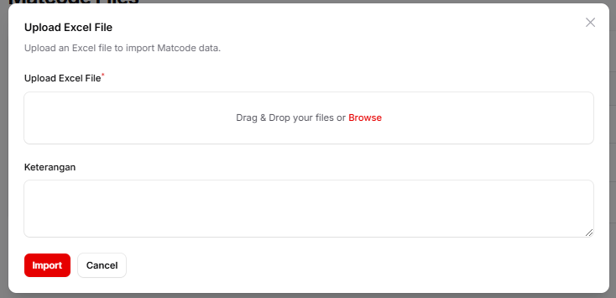
Gambar 11 Import File Excel Matcode
        - Setelah file yang dipilih terupload, klik tombol untuk memasukkan data Material Code dari file Excel kedalam aplikasi eFaktur.
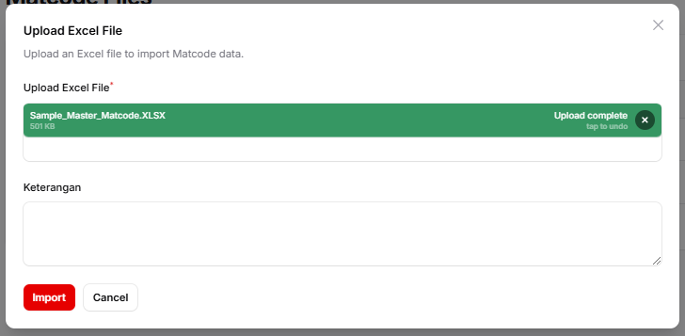
Gambar 12 Import Matcode File
    - Lihat data Matcode
        - Buka halaman Matcode Files dengan cara klik Matcode pada menu grup Master di menu pada sebelah kiri layar.
        - Klik pada tombol di baris fila Material Code yang ingin dilihat.
  - Customer
Untuk mengelola User pada aplikasi eFaktur, klik Customer pada grup menu Master di menu sebelah kiri layar.
Pada menu ini, Anda dapat melihat data file Customer yang telah dimasukkan (import), Selain itu Anda dapat melihat isi dari file yang diupload. Langkah-langkahnya adalah sebagai berikut.

    - Import Customer
        - Buka halaman Customers dengan cara klik Customer pada menu grup Master di menu pada sebelah kiri layar.
        - Selanjutkan klik tombol Import Excel pada pojok kanan atas di halaman Customers seperti gambar dibawah ini.
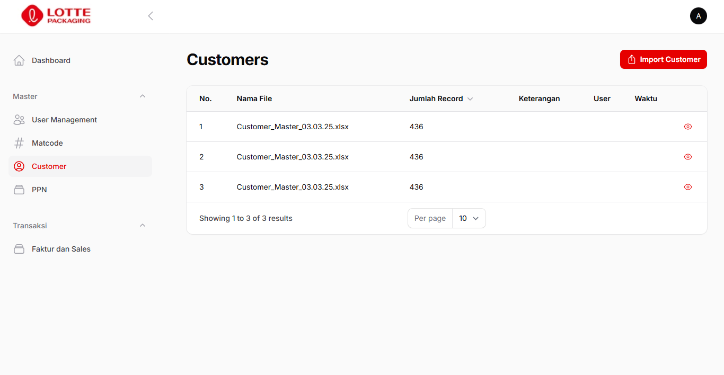
Gambar 13 Halaman Customers
        - Form Upload Excel File akan ditampilkan seperti berikut
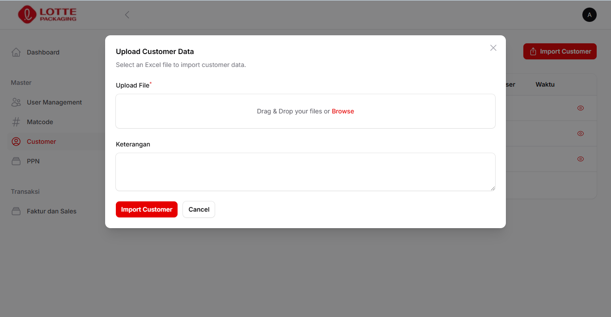
Gambar 14 Form Upload Excel File Matcode
        - Anda dapat melakukan drag-&-drop atau klik pada area Upload Excel File untuk memilih file Excel yang berisi data Customers, seperti berikut:

Gambar 15 Import File Excel Customers
        - Setelah file yang dipilih terupload, klik tombol untuk memasukkan data Material Code dari file Excel kedalam aplikasi eFaktur.

Gambar 16 Import Customer File

    - Lihat data Customer
        - Buka halaman Matcode Files dengan cara klik Customer pada menu grup Master di menu pada sebelah kiri layar.
        - Klik pada tombol di baris fila Customer yang ingin dilihat.

  - PPN
Untuk mengelola PPN pada aplikasi eFaktur, klik PPN pada grup menu Master di menu sebelah kiri layar.
Pada menu ini, selain Anda dapat melihat data PPN, Anda dapat menambahkan, merubah, dan menghapus User. Untuk melakukan hal yang disebutkan sebelumnya, dapat mengikuti langkah berikut:
    - Menambahkan PPN
- Untuk menambahkan PPN, dapat dilakukan dengan menekan tombol New PPN pada halaman PPN seperti berikut.
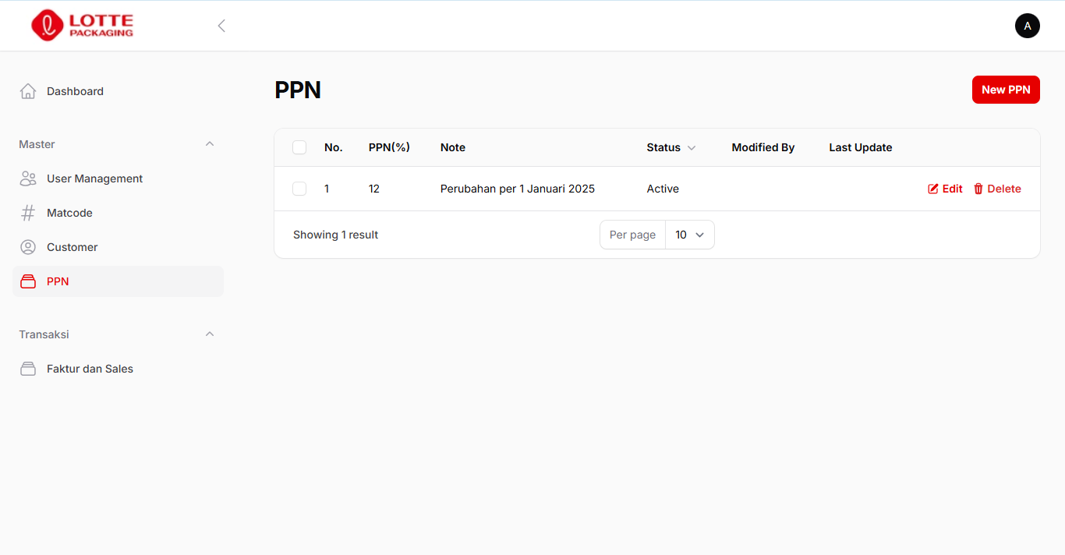
Gambar 17 Halaman PPN
- Form Create User akan ditampilkan, lengkapi form tersebut dan klik tombol Create untuk membuat User atau tekan Cancel untuk membatalkan.
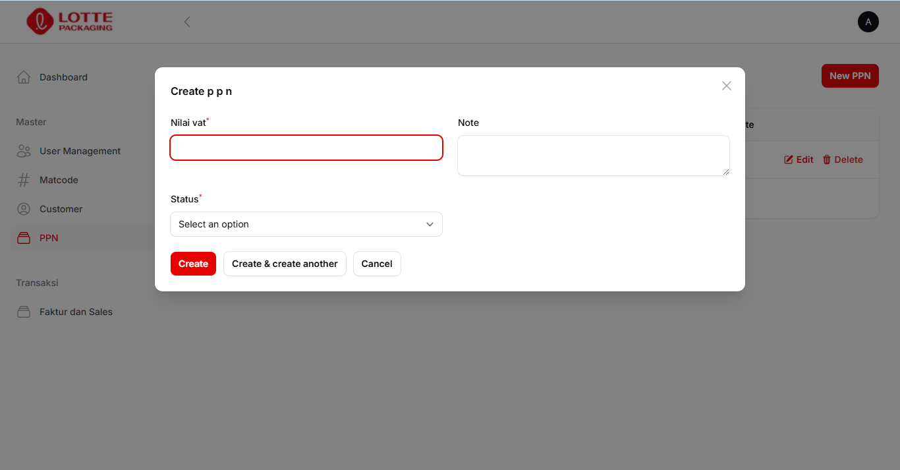
Gambar 18 Form Create PPN
- Setelahnya data PPN yang baru akan muncul pada tabel PPN di halaman PPN, seperti gambar dibawah ini.
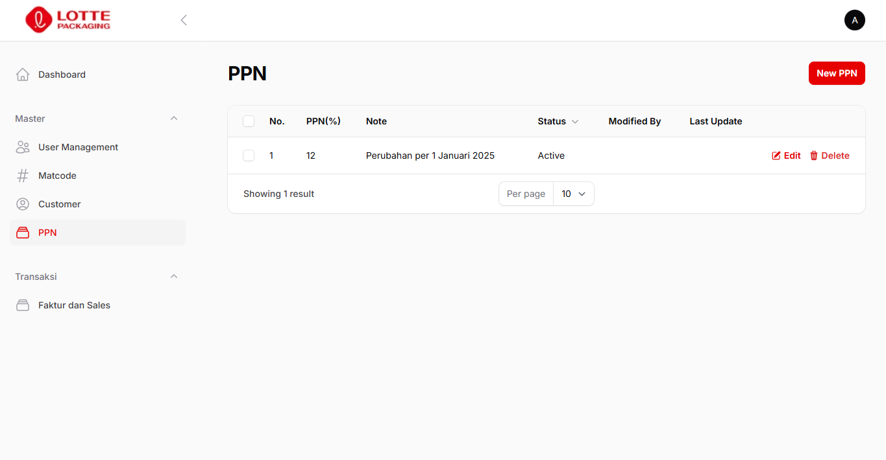
Gambar 19 Create PPN
    - Merubah PPN
        - Untuk merubah data PPN, klik pada tombol di baris data PPN yang ingin dirubah.
        - Form Edit PPN akan ditampilkan seperti dibawah ini.
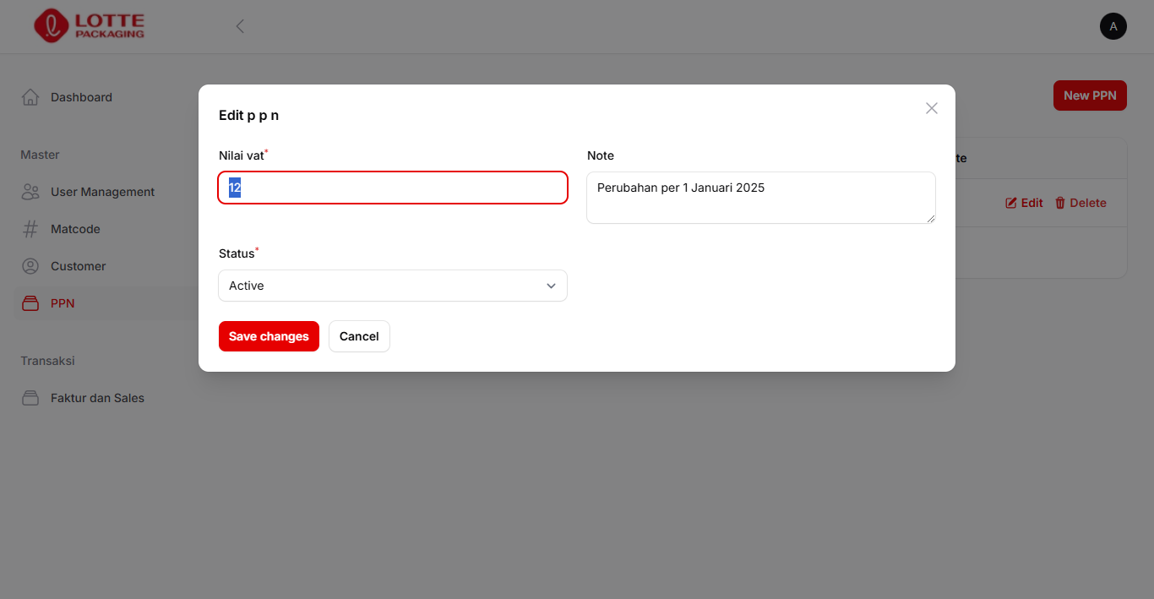
Gambar 20 Edit PPN
Lengkapi form tersebut, dan klik tombol untuk menyimpan perubahan.
        - Setelahnya data perubaha User dapat dilihat pada daftar PPN di halaman PPN.
    - Menghapus User
        - Untuk menghapus data PPN, klik tombol di baris data PPN yang ingin dihapus.
        - Form konfirmasi akan ditampilkan, klik tombol untuk menghapus data PPN, atau tekan Cancel untuk membatalkan.

Transaksi
  - Faktur dan Sales
Untuk mengelola User pada aplikasi eFaktur, klik Faktur dan Sales pada grup menu Transaksi di menu sebelah kiri layar.
Pada menu ini, selain Anda dapat melakukan import file Faktur dan Sales, Anda dapat menghasilkan file Excel untuk melihat data Faktur dan Sales sesuai dengan format yang telah ditentukan.

    - Import Faktur dan Sales
        - Buka halaman Customers dengan cara klik Faktur dan Sales pada menu grup Transaksi di menu pada sebelah kiri layar.
        - Selanjutkan klik tombol Import Excel pada pojok kanan atas di halaman Faktur dan Sales seperti gambar dibawah ini.
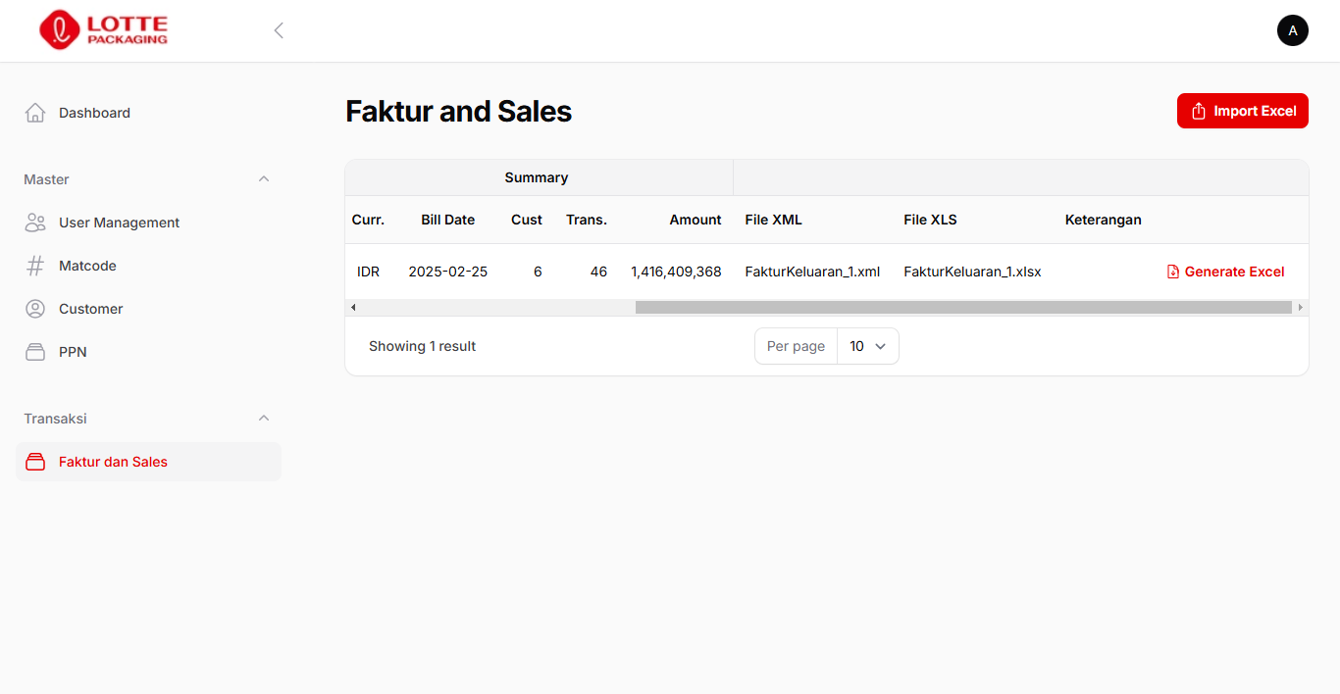
Gambar 21 Halaman Faktur dan Sales
        - Form Upload Excel File akan ditampilkan seperti berikut
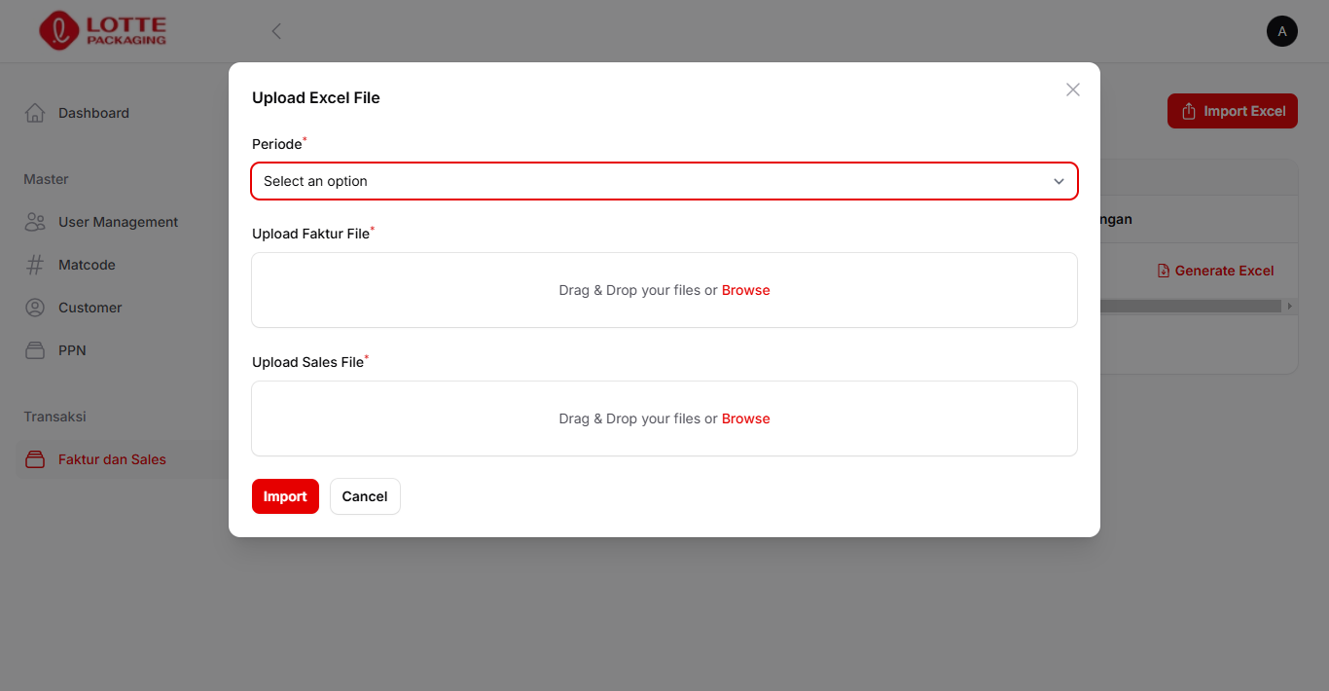
Gambar 22 Form Upload Excel File Faktur dan Sales
        - Anda dapat melakukan drag-&-drop atau klik pada area Upload Excel File untuk memilih file Excel yang berisi data Customers, seperti berikut:
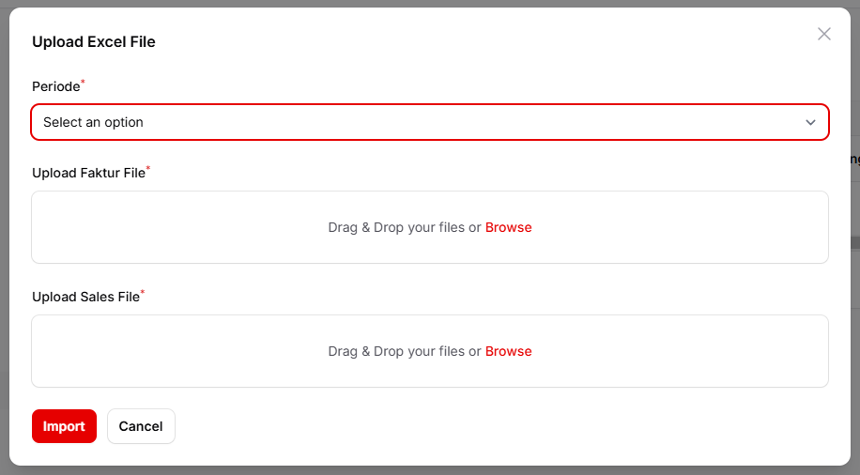
Gambar 23 Import File Excel Customers
        - Setelah file yang dipilih terupload, klik tombol untuk memasukkan data Faktur dan Sales dari file Excel kedalam aplikasi eFaktur. Pastikan bahwa Anda telah memilih periode sebelum klik pada tombol Import.
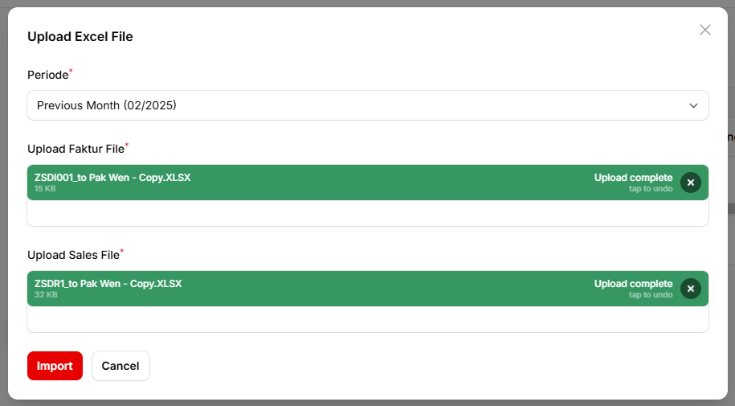
Gambar 24 Import Faktur dan Sales
    - Generate Excel
        - Buka halaman Faktur dan Sales dengan cara klik Faktur dan Sales pada menu grup Transaksi di menu pada sebelah kiri layar.
        - Klik pada tombol di baris file Faktur dan Sales yang ingin dibuat excel file-nya.

    - Akses File XML dan Excel
Untuk mengakses file XML dan Excel yang telah dibuat, Anda dapat melihat pada folder Export yang telah dibuatkan shortcut-nya pada Desktop di komputer Anda, seperti gambar dibawah ini.
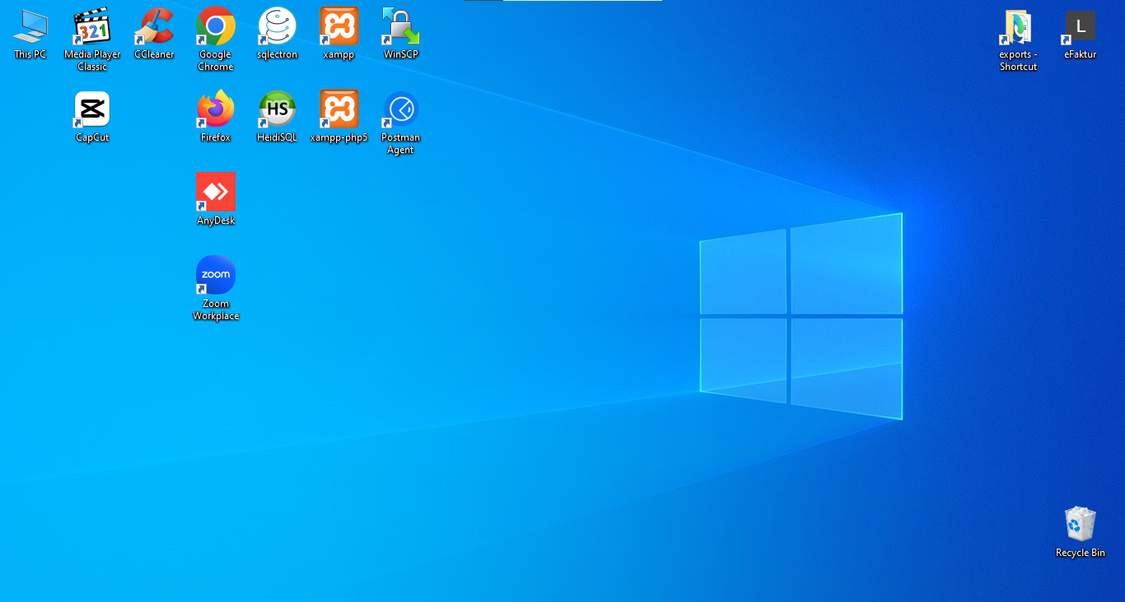
Gambar 25 Shortcut Exports

